**Савицкий Демьян (Sawicki Dziemian, Domian)**

2 сентября 1806 г – крещение дочери Анны (НИАБ 937-4-32, лист 13об, №15/1806-р).

11 июля 1809 г – крещение дочери Терезы (НИАБ 937-4-32, лист 20, №21/1809-р).

**НИАБ 937-4-32:** Лист 13об. **Метрическая запись №15/1806-р.**

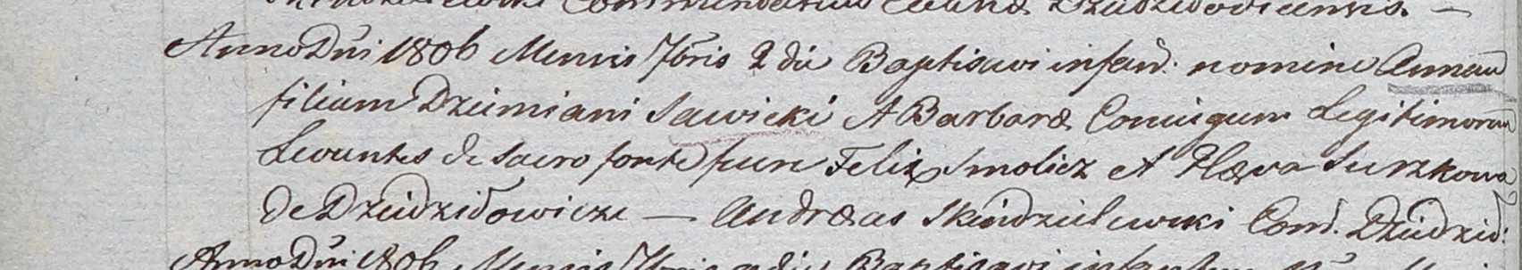

Дедиловичский костел Наисвятейшего Сердца Иисуса. 2 сентября 1806 года. Метрическая запись о крещении.

Sawicka Anna – дочь родителей с деревни Дедиловичи.

Sawicki Dziemian – отец.

Sawicka Barbara – мать.

Smolicz Felix – крестный отец.

Suszkowa Hapa – крестная мать.

Skindzelewski Andreas – ксёндз, комендант Дедиловичский.

**НИАБ 937-4-32:** Лист 20. **Метрическая запись №21/1809-р.**

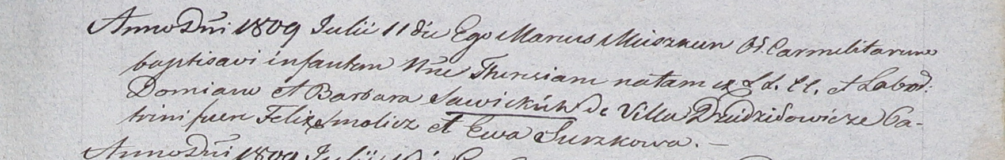

Дедиловичский костел Наисвятейшего Сердца Иисуса. 11 июля 1809 года. Метрическая запись о крещении.

Sawicka Theresia – дочь крестьян с деревни Дедиловичи.

Sawicki Domian – отец.

Sawicka Barbara – мать.

Smolicz Felix – крестный отец.

Surzkowa Ewa – крестная мать.

Miszkun Marcus – ксёндз.